GIT MARKDOWN

HARDWARE

Christian Oliver

Sant josep obrer

Lo primero de todo es tener ya instalado y personalizado el programa de Git Desktop y Git.

1.- Crear una carpeta llamada B-Ejercicios y un archivo llamado Ejercicio.md

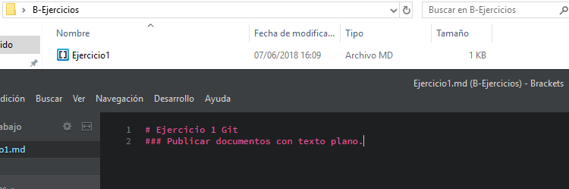

2.- Crear la carpeta anterior un archivo llamado Ejercicio2.md

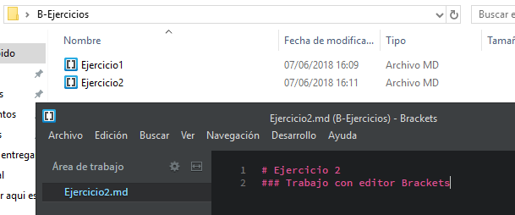

3.- Abrir la carpeta con Git Bash Here, ejecuta Gity comprueba el estado.

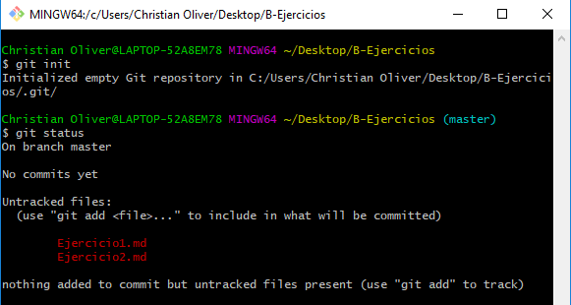

4.- Añadir el Ejercicio1.md y volver a ver el estado de la carpeta.

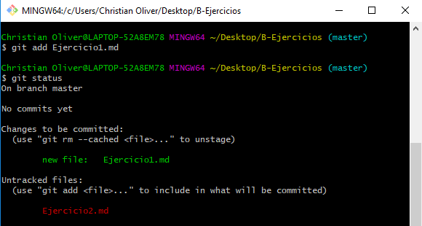

6.- Configurar la sesión:

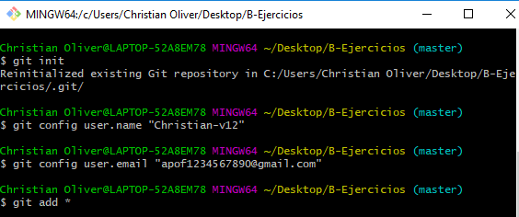

5.- Usar los comandos “commit” y “log”.

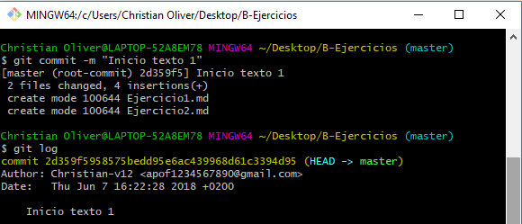

6.- Modificar el fichero Ejercicio1.md:

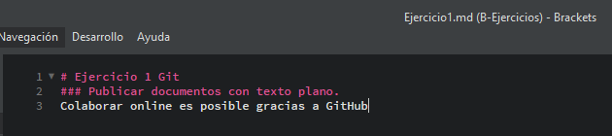

7.- Comprobar si Git se ha dado cuenta y añadir la modificación:

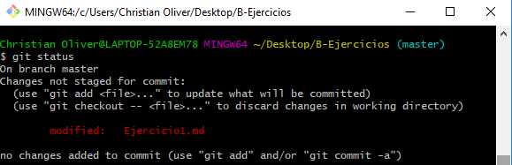

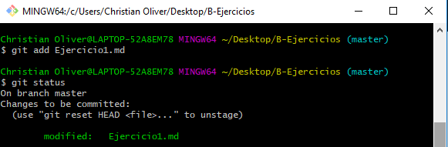

8.- Añadimos el Ejercicio2.md y realizamos un “commit” de ambos archivos:

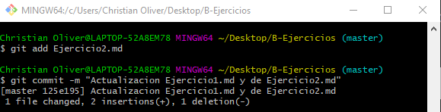

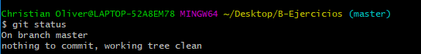

9.- “Git log –pretty=oneline”

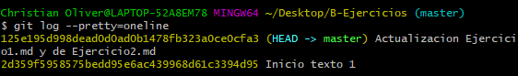

10.- “git checkout <hash>”

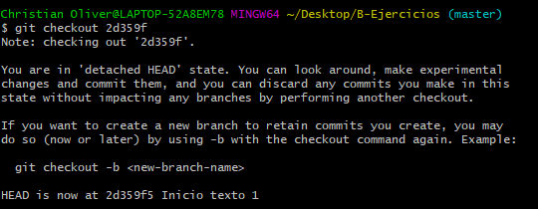

11.- Volvemos al archivo Ejercicio1.md para ver la línea de tiempo en la que estamos:

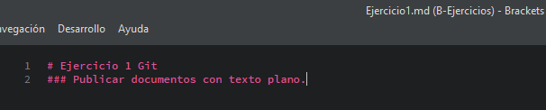

12.- “Git checkout master”

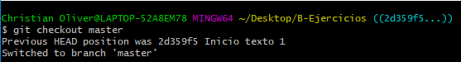

13.- La última comprobación del fichero Ejercicio1.md:

